Приложение

Номинация «Лабиринт».
Робот должен за минимальное время пройти лабиринт. Лабиринт – прямоугольное поле, разделенное на квадраты со стороной 400мм черной линией шириной 20мм. В углах квадратов располагаются малые цветные квадраты размером 100х100мм. В зависимости от цвета квадрата робот либо движется прямо, либо – направо, либо – налево.
Для выполнения задания робот должен иметь возможность:
двигаться по черной линии шириной 20мм;
определять цвет квадратов размером 10х10см, расположенных на перекрестках лабиринта;
находить препятствие – пенопластовый кубик размером 5x5x5см и его транспортировать способом, исключающим касание кубика поверхности лабиринта.
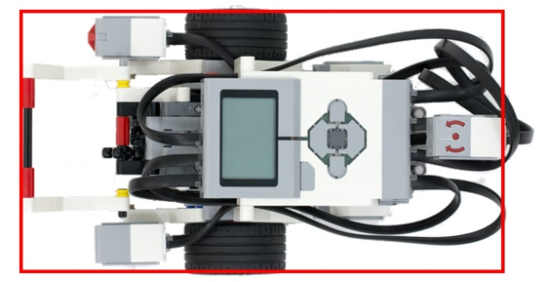
Требования к роботу. Робот должен быть собран только из деталей наборов LEGO и до старта должен помещаться в габаритный ящик размером 25х25х25см. В конструкции робота можно использовать следующие датчики и механизмы:

не более 2-х;
или не более одного;
не более двух;
не более двух.
В программном модуле должны быть отключены функции Bluetooth и Wi-Fi.
В начале попытки в программном модуле EV3 должен быть только один проект с названием Maze. В этом проекте может быть сколько угодно программ, но лишь одна программа с названием "RUN". Именно эта программа должна запускаться участником во время попытки.
Цель задания будет сообщена участникам в день соревнований.

